МБОУ «Родомановская средняя школа»

Подросток и конфликты
Классный час
В 8 КЛАССЕ

Классный руководитель :
Буркова Оксана Николаевна.

РОДОМАНОВО
2012 год

Пояснительная записка

Основные теоретические, методические и организационные особенности данного классного часа:
форма проведения: работа в группах сменного состава
место проведения: классная комната,
время проведения :40 минут

Работа в группах сменного состава – особая форма взаимодействия между участниками, предполагающая взаимный обмен опытом и знаниями по обсуждаемой проблеме, способствующая овладению первичными умениями компромисса.

Педагогическая находка (новизна) классного часа в том, что такая форма работы наиболее интересна детям, потому что позволяет без назиданий познакомить их с методами и приемами разрешения конфликтных ситуаций, на собственном опыте познакомиться с искусством компромисса;
помогает погрузить детей в среду позитивного общения, дать образцы установок неконфликтного поведения, создать единое образовательное сообщество меня (как кл.рук.) и детей класса. Групповые эффекты дают возможность снять ощущение единственности и уникальности собственных трудностей, позволяют детям взглянуть на свои проблемы с иной точки зрения.

Актуализация темы

Тема классного часа была выбрана с учётом того, что конфликты и противоречия существуют всегда, в детской среде будь то школа , сад конфликты будут возникать постоянно, поэтому учителю необходимо научиться самому и научить детей приёмам бесконфликтного общения, несложным правилам разрешения конфликтных ситуаций.
Ребята начинает осознавать себя личностью, сравнивает себя с окружающими, сверстниками, что стимулирует его к самовоспитанию. Им нравятся острые ощущения, они любопытны, не могут прогнозировать, стремятся к независимости.

Все это относится к подростковому возрасту вообще. Но есть определенная категория подростков, у которых перечисленные качества проявляются резче, что приводит их к противостоянию с окружающими, к конфликтам с ними и даже к противоправным действиям. Конфликты взрослых, детей и подростков часто ведут к насилию. Запугивание, драки, в том числе и со смертельным исходом.

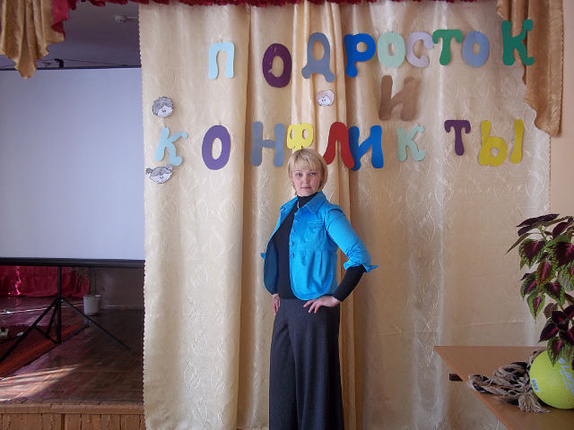

Другое дело - как относиться к конфликту. С одной стороны, никто не должен подвергаться пыткам, насилию, другому жестокому или унижающему человеческое достоинство обращению или наказанию.

(Слайд 1).
Цели:

- Раскрыть концепцию культуры мира;
- Развивать умения нравственного самопознания, самоанализа, самооценки;
- Решение проблемы сплоченности класса.

(Слайд 2)
Задачи:

- Дать характеристику понятия «конфликт».
- Рассмотреть природу конфликта, определить его положительные и отрицательные стороны.
- Познакомиться с методами выхода из конфликта.
- Дать определение понятия «компромисс».
- Вырабатывать умения конструктивно вести себя во время конфликта.

Оборудование:
- презентация «Подросток и конфликты»;
- экран, мультимедиапроектор;
- инструментальная музыка;
- реквизит для игры «Перетягивание каната»;
- карточки с названием конфликтных ситуаций;
- карточки для групповой работы;
- листы бумаги в форме облака по количеству детей;
- оранжевый круг, символизирующий солнце;
- квадратики черного, красного, зеленого цвета;
- воздушные шары (можно по количеству мальчиков и девочек-например красные и синие или разные ).
- мячик
- выставка книг .

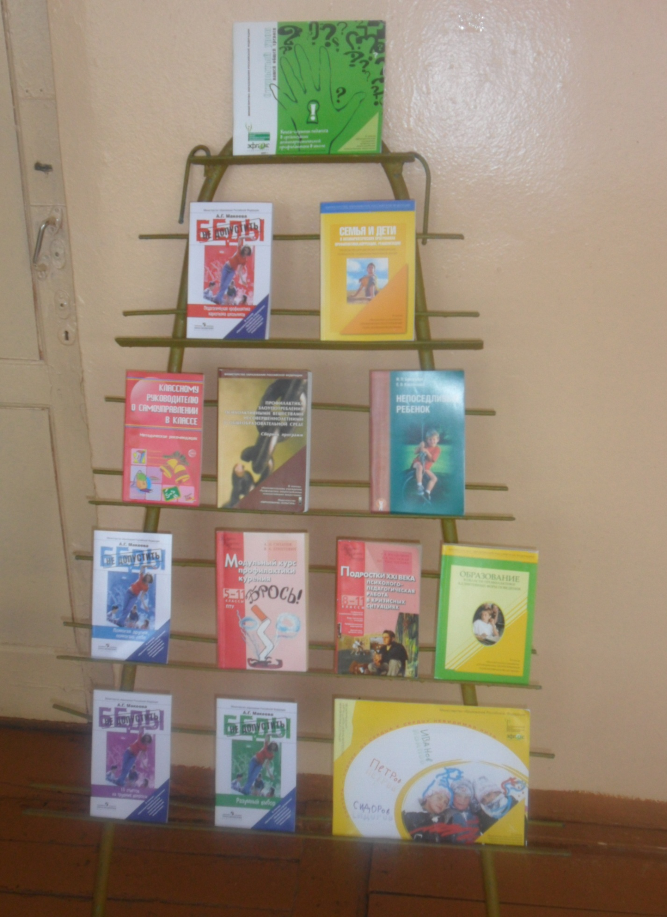

Ход занятия:
I Введение в тему занятия.
В классной комнате, где проходит данное занятие, парты сдвинуты таким образом, чтобы дети могли образовывать группы сменного состава.

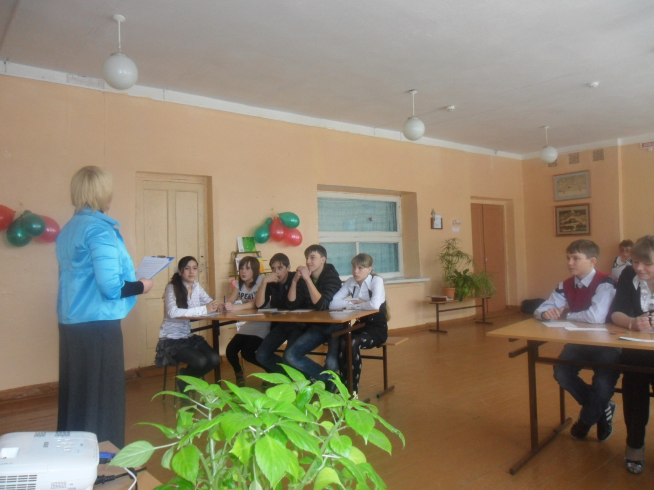

Звучит тихая инструментальная музыка. (Эмоциональный настрой)
Учитель: Ребята, мир, в котором мы с вами живём, сложен и противоречив. Противоречия очень часто приводят к конфликтам, от которых страдают люди. Все конфликты не только в классе, дома но и в мире происходят от того, что люди не знают способов выхода из них.
Сегодня мы поговорим о конфликтах, их причинах и путях решения, будем учиться выходить из конфликтных ситуаций, познакомимся с понятием компромисс.
1. Чтение притчи «Коробочка».
Один человек всю жизнь искал безоблачное, счастливое, идеальное устройство жизни. Он сносил немало ботинок , обойдя много стран. Наконец, в одном городе на площади он увидел толпу. Все стремились пробиться к стоявшей в середине коробочке и заглянуть в одно из ее окошек.
Когда это удалось нашему страннику, то он был потрясен, очарован тем, что увидел. Это было то, к чему он стремился всю жизнь.
Вечером, счастливый, он лёг на отдых под крепостной стеной. Рядом пристроился такой же бродяга. Они разговорились. Бродяга с восторгом стал описывать то, что он увидел в одном из окошек коробочки. Но оказалось, что он увидел совсем другое. Как так?
-Ты просто смотрел с другой стороны, - был ответ.
2.Беседа.
(Слайд 3)
-Могут ли быть у всех одинаковые интересы, убеждения, взгляды?
-Возникают ли у вас проблемы по поводу невымытой посуды, занятий с младшими братьями, сестрами, покупки необходимой вещи?
(Слайд 4,5)
-Все люди разные. У нас могут быть разными не только возраст, пол, внешность. Поэтому не удивительно, что мы по–разному воспринимаем одни и те же вещи, явления.
(Слайд 6)
Конфликты существовали всегда и будут существовать, они – неотъемлемая часть человеческих взаимоотношений, и нельзя говорить о том, что конфликты бесполезны или являются патологией. Они нормальное явление жизни…
Общество без конфликтов возможно, наверное, лишь при полной утрате индивидуальности и свобод
3.Сообщение задач занятия.
- Предварительно проведенное анкетирование показало, что вы все по–разному ведете себя в конфликтных ситуациях, и среди нас присутствуют представители всех конфликтных групп.

Задание «Определить СТИЛЬ».
(ребятам зачитывается определение стиля ,а они в группе принимают решение и выбирают карточку с правильным ответом).
(Слайд 7).
1. «Эти люди до последнего стоят на своем, защищая свою позицию. Это тип человека, который считает себя всегда правым. ( Карточка -жесткий стиль).

(Слайд 8)
2 .Эти люди считают, что всегда можно договориться, во время спора предлагают альтернативу, удовлетворяющее обе стороны. ( Карточка - демократический стиль.)

( Слайд 9)

- С самого начала человек готов пойти на компромисс. ( Карточка - компромиссный стиль.)

(Слайд 10).
- .Человек своего противника уничтожает добротой, с готовностью встает на точку зрения противника, отказываясь от своей.
( Карточка- мягкий стиль.)

5.Кредо человека – уйти своевременно, до принятия решения. Стремится не доводить до конфликта и открытого столкновения.
(Карточка - уходящий стиль. )

II. Работа над темой занятия:

1.Определение понятия «конфликт».
(Слайд 11).
-Что же означает слово «конфликт»? Какие ассоциации оно вызывает?
Ученики: Ссора, хлопанье дверью, спор, неприязнь, драка, слезы, крик и т.д.
-Давайте посмотрим, как говорили о конфликте политики, какое определение этого слова дано в словарях русского языка.
Конфликты – это опасение хотя бы одной стороны, что ее интересы нарушает, игнорирует, ущемляет другая сторона.
Уильям Линкольн

КОНФЛИКТ – противостояние, стремление приобрести ценности за счет ущемления интересов других.

(Слайд 12).
-Чтобы конфликт развивался, нужен инцидент, когда одна сторона начинает действовать. Иногда конфликт развивается даже случайно, без воли оппонентов.

2. Игра :«Перетягивание каната».

-Давайте разделимся на две группы: одна – мальчики, другая – девочки. Сейчас мы сыграем в простую игру – перетягивание каната.
(Играют)
-Победила команда… Спасибо, садитесь. Как выдумаете, в результате этой игры мог возникнуть конфликт? (ребята отвечают).
-А из – за чего он мог возникнуть?
Ученики:
Мальчики сильнее. Судья подсудил. Мешали зрители. Некоторые тянули с полной отдачей, а другие просто держались за канат.
-Да, эта ситуация похожа на конфликт.
А что нужно для возникновения конфликта?
Ученики дают варианты ответа.
( Слайд 13).
Для возникновения конфликта необходимо присутствие, как минимум, двух точек зрения (так называемый внутренний конфликт) и предмет спора.

(Слайд 14).
В основе каждого конфликта всегда лежит конфликтная ситуация. Составляющими конфликтной ситуации являются:
-участники конфликта (оппоненты);
-предмет конфликта.
3. Упражнение «Да – нет».
-А теперь разыграем другую ситуацию.
(В центре класса – два добровольца показывают упражнение «да – нет» на примере ситуации с дежурством по классу).
-Я дежурил вчера.
-Нет.
-Дежурил.
-Нет.
-Да.
Нет и т.д.
-Конфликт ли это? Почему?
(Слайд 15).

-Исследователи различают типы конфликтов.
-внутриличностный (между долгом и совестью);
-межличностный (самый распространенный; проявляется при столкновении точек зрения, характеров, убеждений);
-между группой и личностью (групповые нормы поведения, ценности расходятся с таковыми у отдельных членов группы);
-межгрупповой конфликт (может возникнуть между группами или частями группы).
Ребята, сейчас я предлагаю вам закрыть глаза (чтобы не давило мнение окружающих) и поднять руку тем, кто никогда никого не обзывал обидным словом.
( Результаты опроса известны только учителю) Спасибо.
Упражнение «Облако».
(Слайд 16).
На партах перед вами разложены вырезанные из бумаги облачка. Вам нужно написать на нём обидное слово, сказанное когда то. На классной доске у нас расположен оранжевый круг, он символизирует солнце. Подойдите и прикрепите свои облака на этот круг. (дети подходят и прикрепляют облака). Ребята, как по-вашему, что может сейчас произойти?
(Ответы детей : на класс надвигается гроза, облака закрыли солнце, небо потемнело)
Учитель: Давайте, найдём выход из создавшейся ситуации, чтобы погода стала вновь ясной.
А для этого вы встанете в круг , а я в цент с мячом, кому я кину мяч, то должен придумать выход из конфликтной ситуации, произнести её в слух и бросить мне мяч назад в центр).

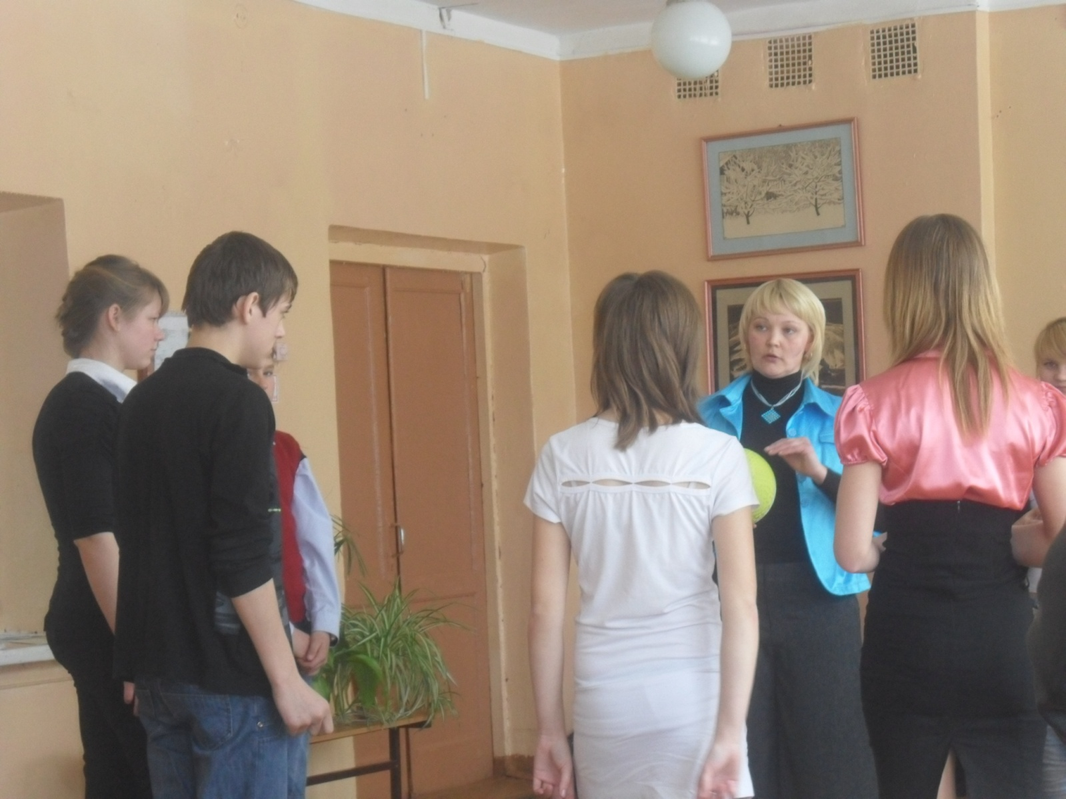

(дети предлагают варианты выхода из конфликтной ситуации: «Я не хотел тебя обидеть», «Прости», «Давай помиримся», «Извините меня», «Я больше так не буду» и т.д.)

Кл.рук: Я хочу вам предложить изучить и обсудить правила выхода из конфликтных ситуаций:
(Слайд 17).
1.Говори чётко и ясно, чтобы собеседник мог понять, какой смысл ты вкладываешь в свои слова.
2. «Уход от проблемы». Если ты понимаешь, что бы ты ни сказал, это оскорбит или ранит собеседника, откажись от разговора. Это лишь кажется, что ты бежись от сложностей. На самом деле иногда этот вариант может быть самым уместным в конфликтной ситуации.
3. Научись слушать собеседника и старайся понять его чувства.
4. Извинись! Извиниться не просто, но это возможный способ прекратить конфликт. Попробуй произнести следующие фразы: «Мне очень жаль, что так вышло, извини!», « Я совсем не хотел, чтобы так получилось!»
5 Переговоры. «Давай обсудим ситуацию».
6 . Компромисс. Обычно он вытекает из переговоров. Но для этого необходимо желание обеих сторон. Можно предложить своему оппоненту: «Я сделаю это, а ты сделай вот это»,
А сейчас, проверим как вы запомнили способы выхода из конфликтов.

- Работа в группах.

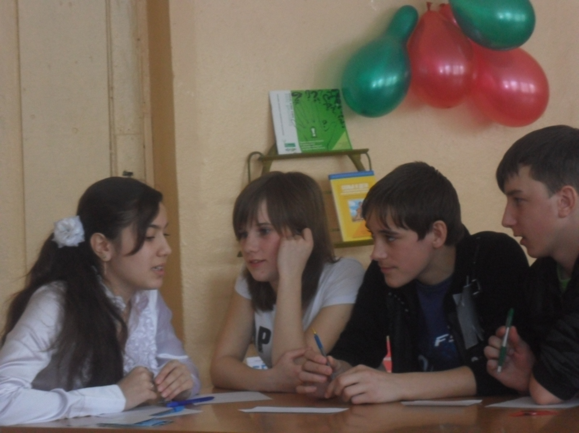

(Слайд 18).
Мы попытаемся дать решение житейским конфликтным ситуациям.
Каждая группа получает описание конфликта и задание найти такое его решение, чтобы оно максимально учитывало интересы сторон.

- Ты хочешь сегодня подольше гулять, а родители не разрешают, между вами возникла конфликтная ситуация.

- Ты любишь слушать громкую музыку, а родители предпочитают тишину в доме, по этому поводу у тебя с ними часто возникают конфликты.

( дети находят выходы из этих данных ситуаций)

(Слайд 19).

Большинство житейских конфликтов можно решить на основе компромисса, то есть такого решения, когда каждая сторона идет на частичные уступки ради общего удобства. Компромисс – это выход из конфликта путем взаимовыгодных уступок.

Игра «Подели шары».

Задание следующее: поделить воздушные шарики, так ,что бы не было конфликта .

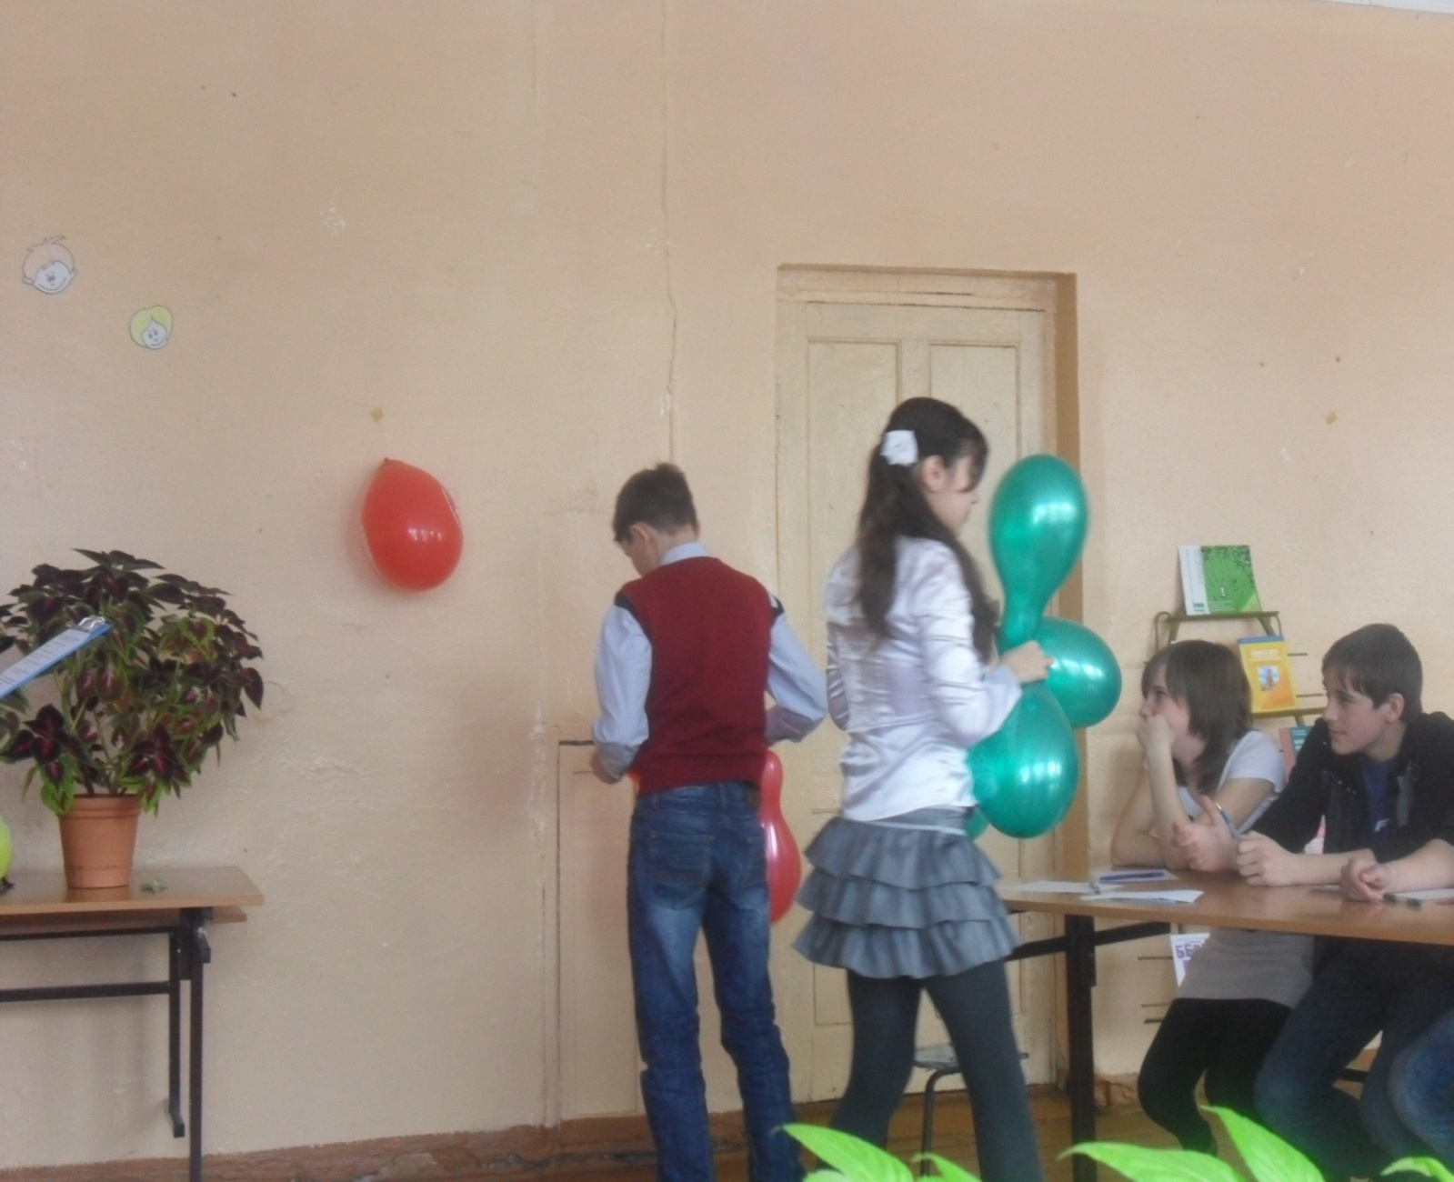

Выбираются двое желающих, поделить шары между классом.
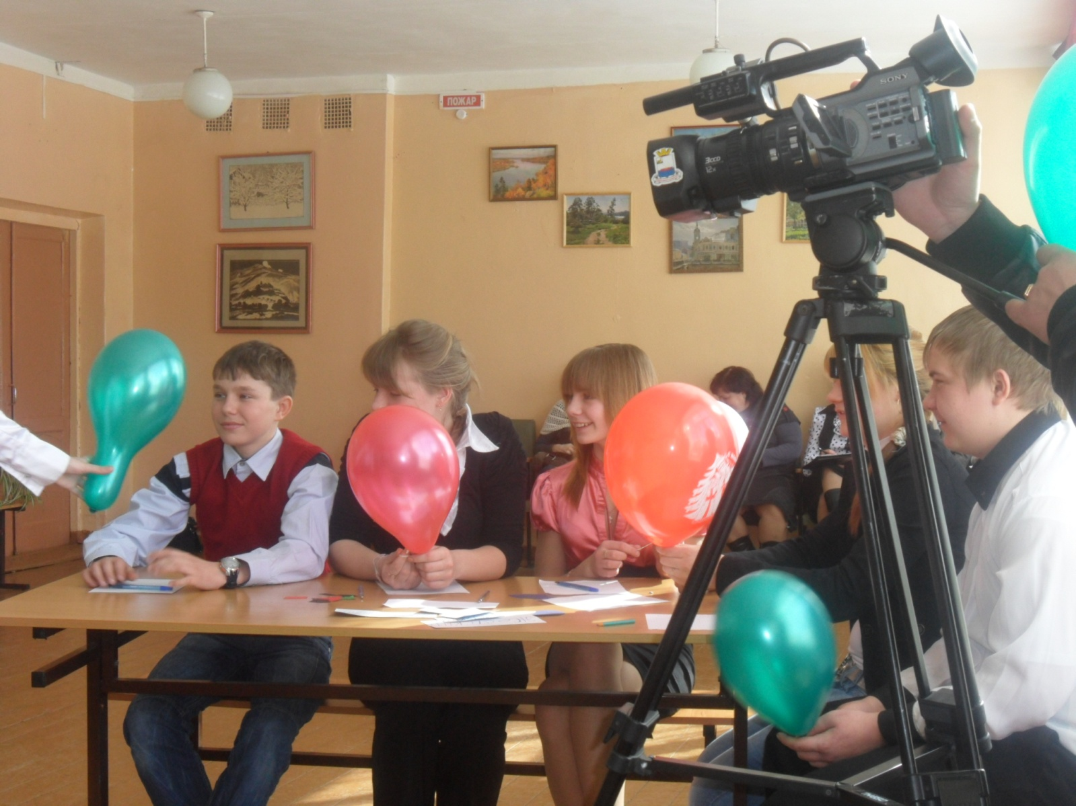

III. Итог.
- У каждого из вас есть три цветных квадратика: красный, зеленый, черный. Вы сейчас должны подумать и ответить на мой вопрос с помощью этих квадратиков.
(Слайд 20).

- Считаете ли вы обсуждение данной темы полезным, и изменит ли оно ваше поведение в конфликтных ситуациях?
- «Да» – красный квадратик
- «Нет»– черный
- «Сомневаюсь» – зеленый

Звучит музыка. По преобладающему цвету квадратиков определяется отношение учащихся к данной теме.

-Преобладает …цвет. Конечно же, сегодняшний классный час прошел не зря, и вы поняли, что избежать конфликта может каждый, и в любой ситуации это возможно.
(Слайд 21, 22)

Людей неинтересных в мире нет.

Их судьбы – как истории планет.
(Слайд 23)

У каждой все особое, свое,

И нет планет, похожих на нее…
(Е.Евтушенко)

-И если человек находится рядом с тобой, отличается от тебя, это не значит, что он хуже тебя. Он просто другой, со своими особенностями, со слабыми и сильными сторонами.

